Мастер- класс для родителей «Игры современных детей- как, зачем и для чего?» прошел 29.10.2019. в группе №8 (старший дошкольный возраст).
Присутствовало 16 родителей и дети.
В рамках проведения мастер-класса родители познакомились с понятием инженерное мышление и узнали о необходимости формировать его у детей. Так же познакомились с какого возраста начинается формирование предпосылок инженерного мышления детей в нашем детском саду. ПРИЛОЖЕНИЕ 1.
Родителям были представлены игры на развитие инженерного мышления: «Электрический конструктор «Знаток»
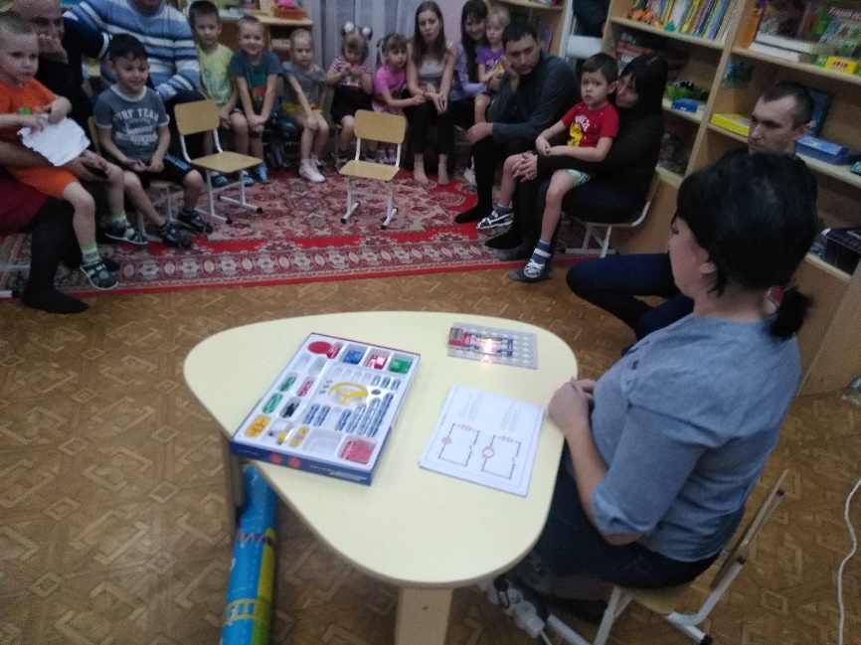

Так же Lego Wedo2
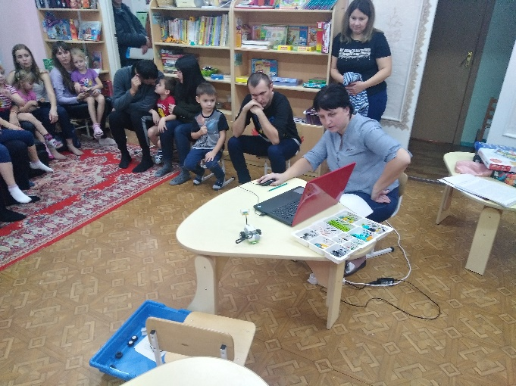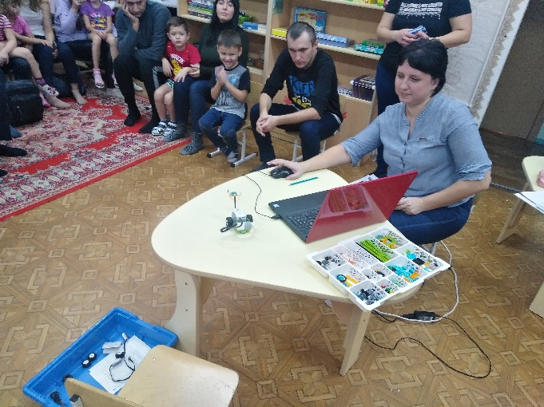

«Прокубики»
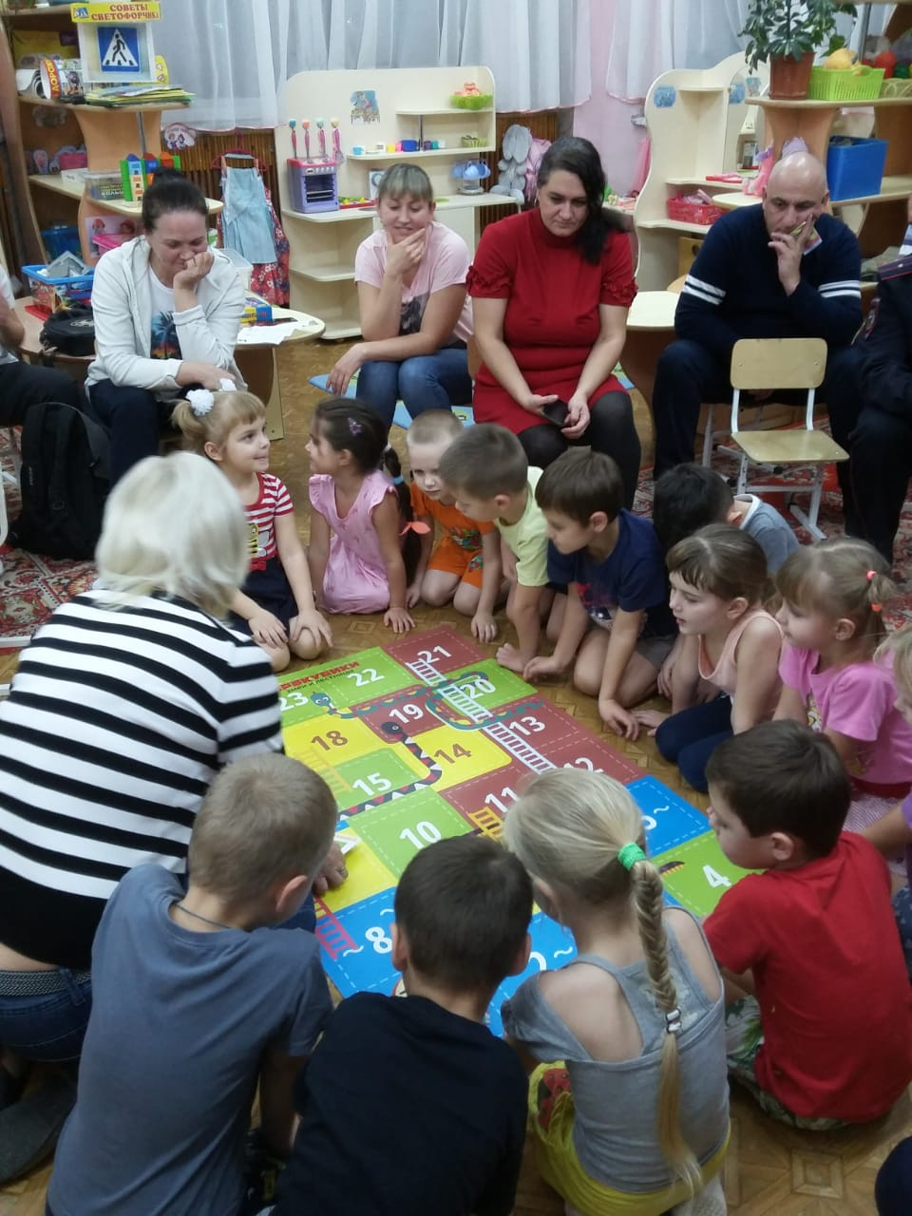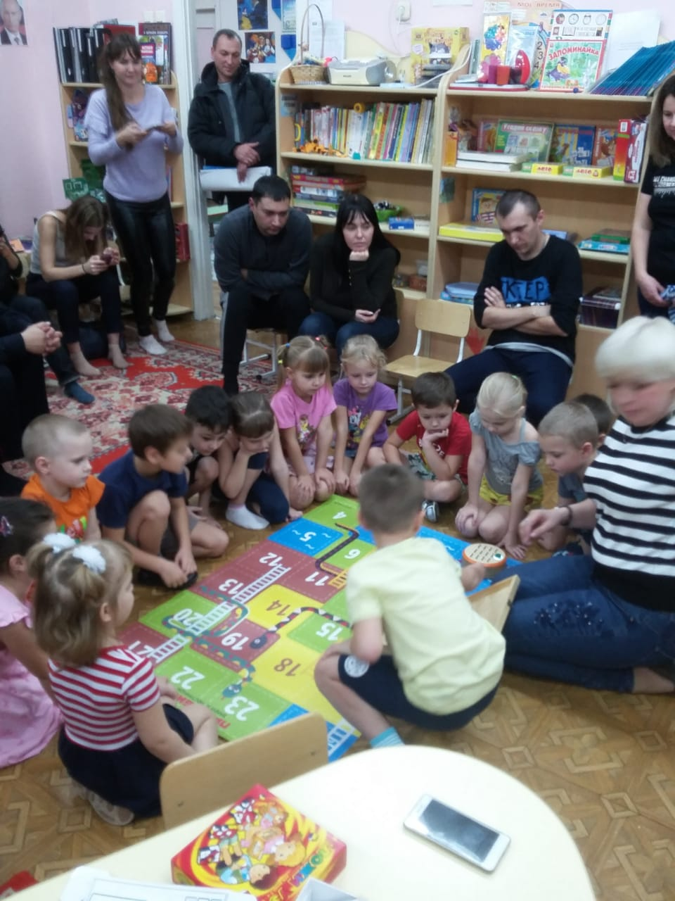
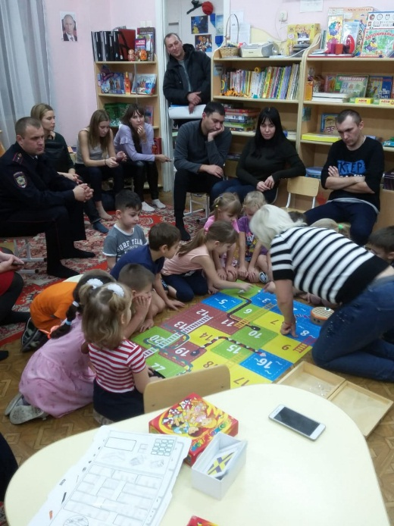
Хочется отметить, то что с конструктором «Знаток» и «Lego Wedo2» мы знакомили родителей сами (воспитатели), а с игрой «Прокубики» дети самостоятельно рассказывали родителям правила игры.
Далее, для того чтобы родители непосредственно смогли ощутить себя в роли инженеров и программистов, повысить свои компетенции в данном направлении и передать полученный опыт детям, родителям было предложено приступить к практической части мероприятия.
Родители подошли к этому предложению ответственно…..
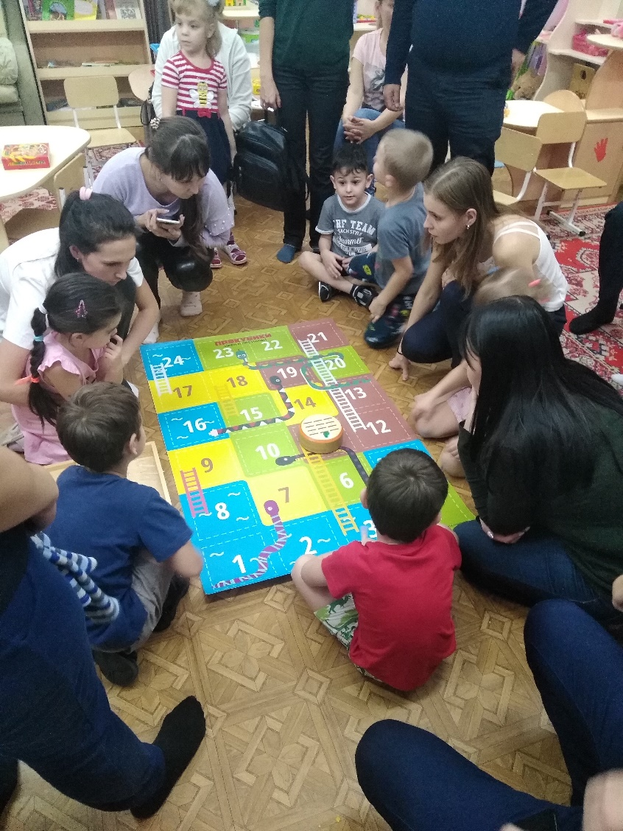
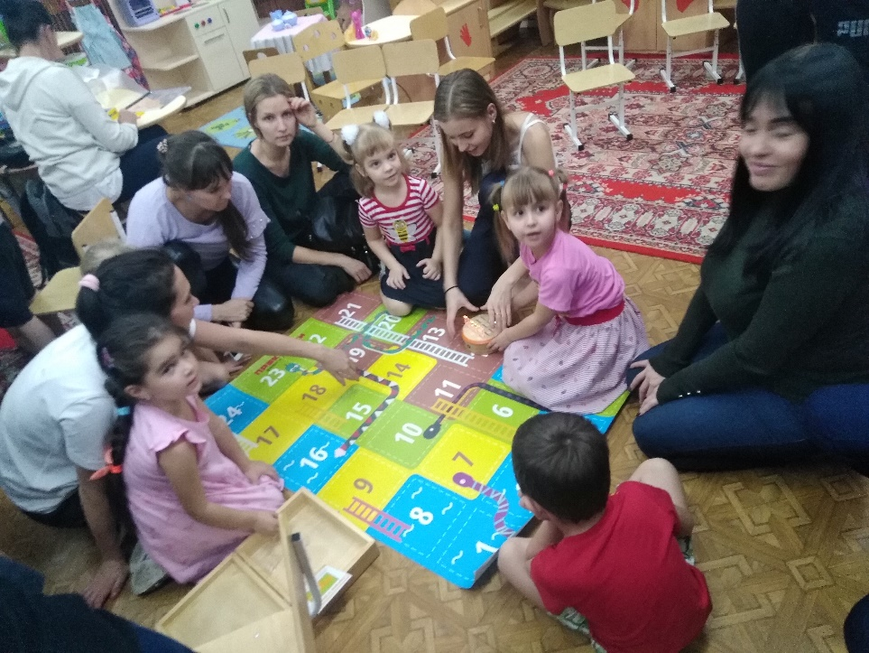

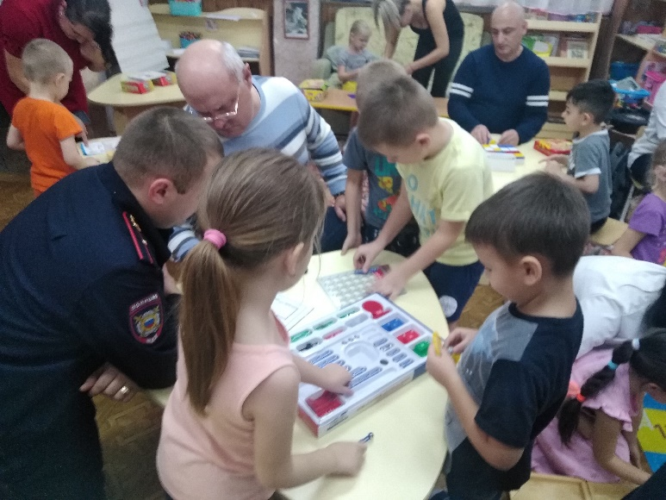
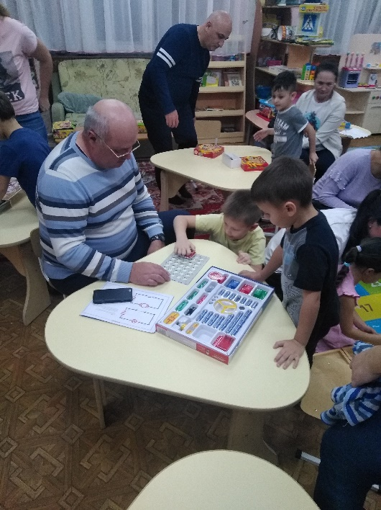
Родителям и детям больше всего понравились играть в «Знаток» и «Прокубики», но и в другие игры они тоже с удовольствием попробовали поиграть.
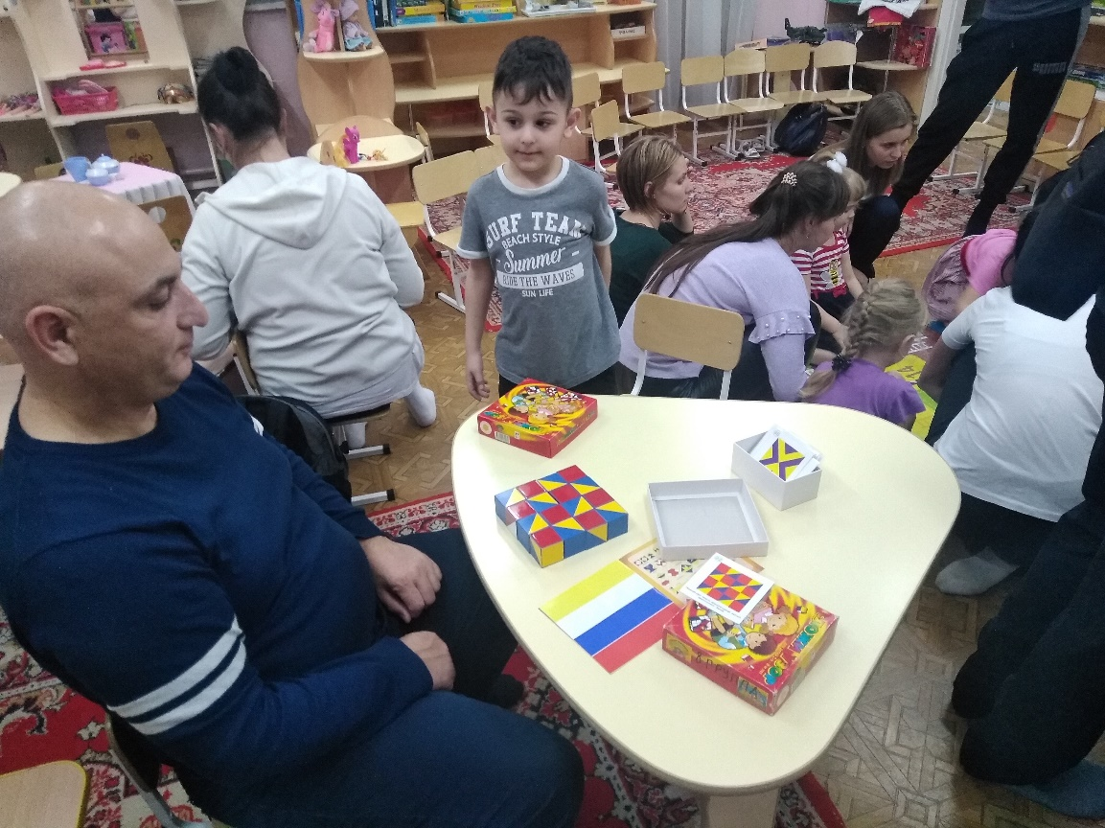

«Сложи узор»
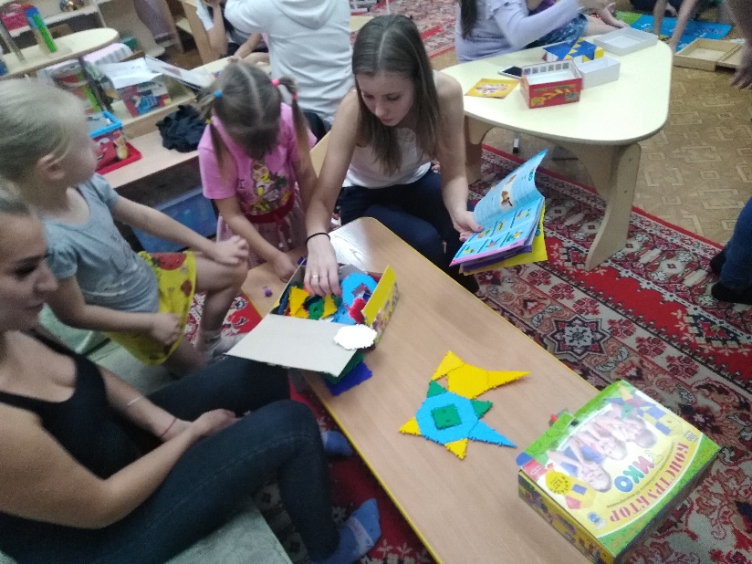
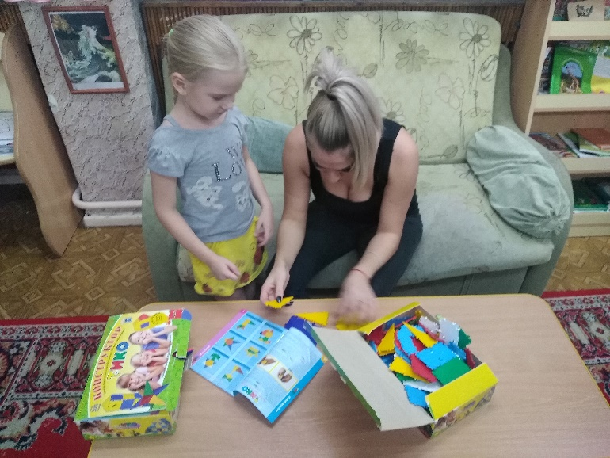
«ТИКО»
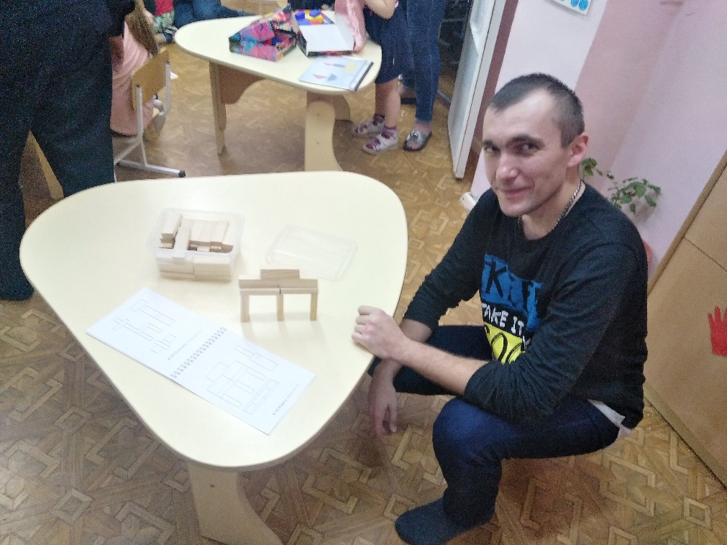
«Кирпичики»
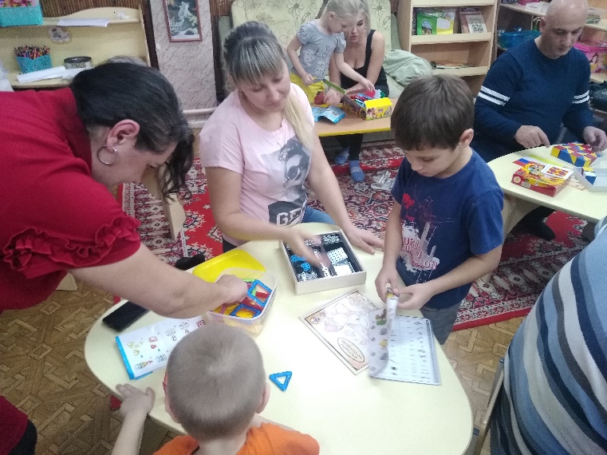
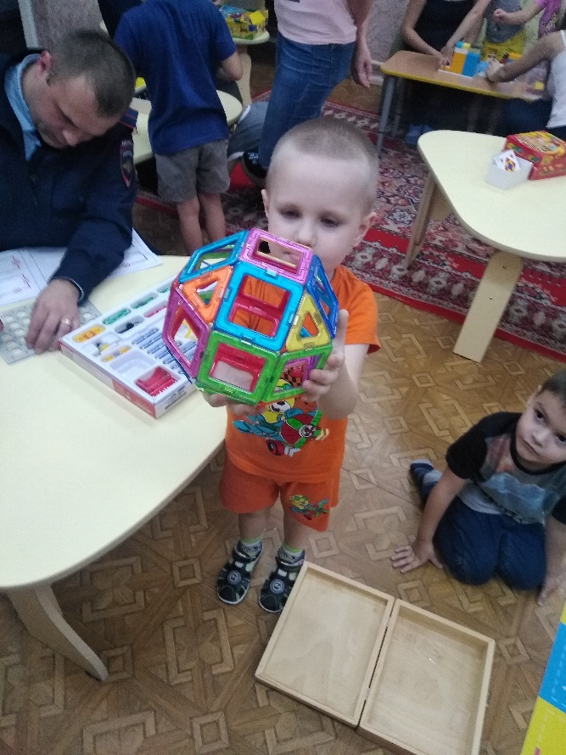
«Магнитный конструктор»
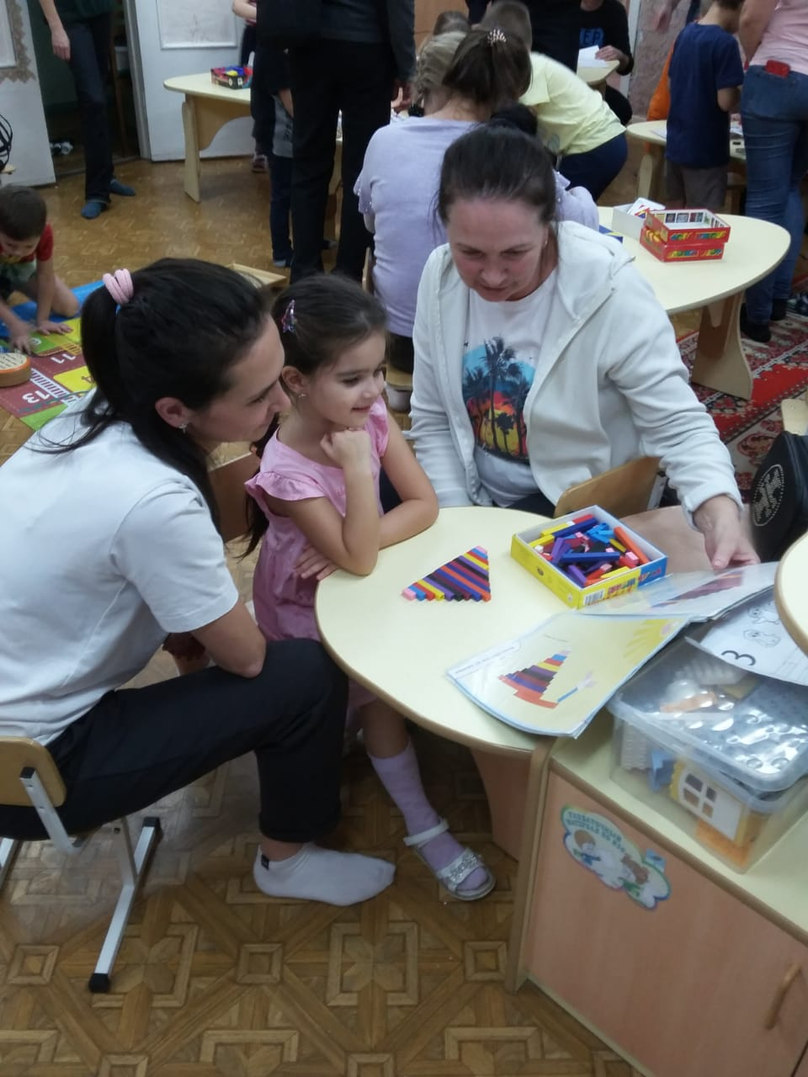
«Цветные счетные палочки Кюизенера»

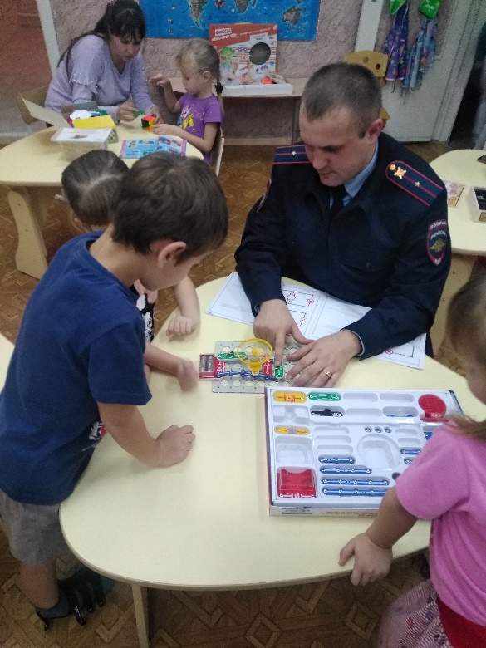
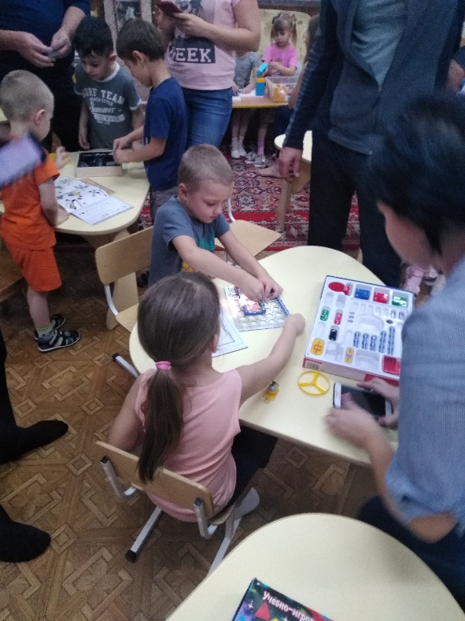
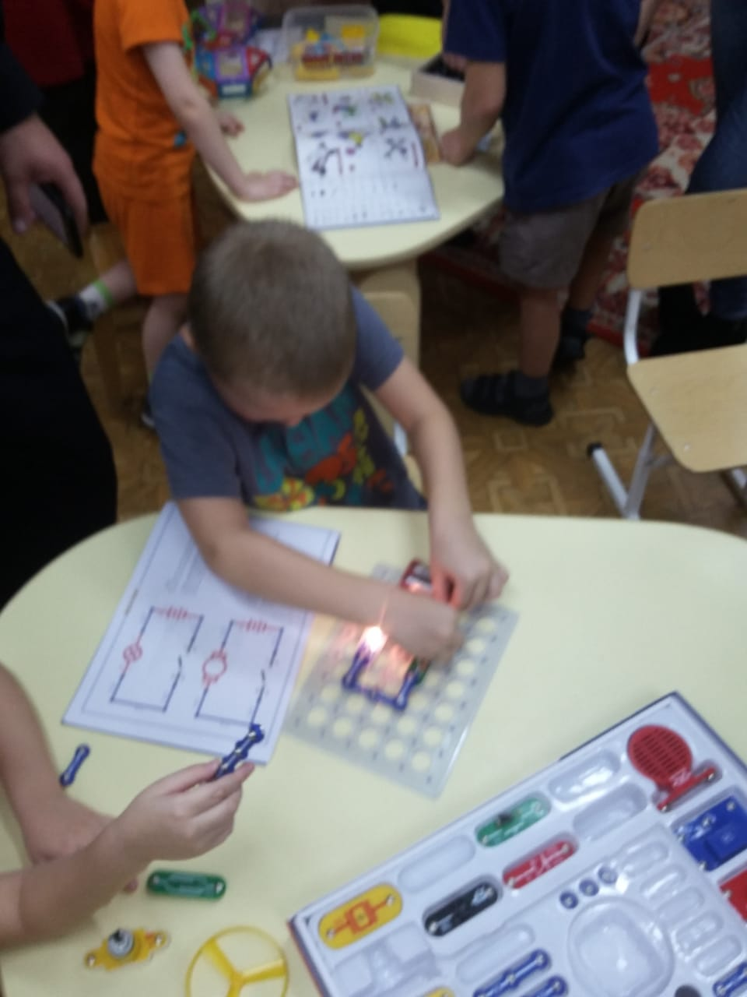
«Электронный конструктор Знаток»
Итог: родители и дети, воспитатели в восторге.
Вывод: нужно чаще проводить такие мероприятия родитель+ ребенок+ педагог!!!!!

Отчет
«Мастер - класс для родителей «Игры современных детей, как зачем и для чего?»

Воспитатели группы №8
Сарнавская Н.В
Жеребцова И.В

Новосибирск 2019

